
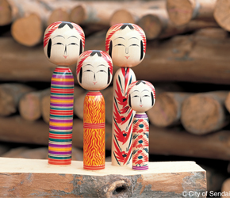
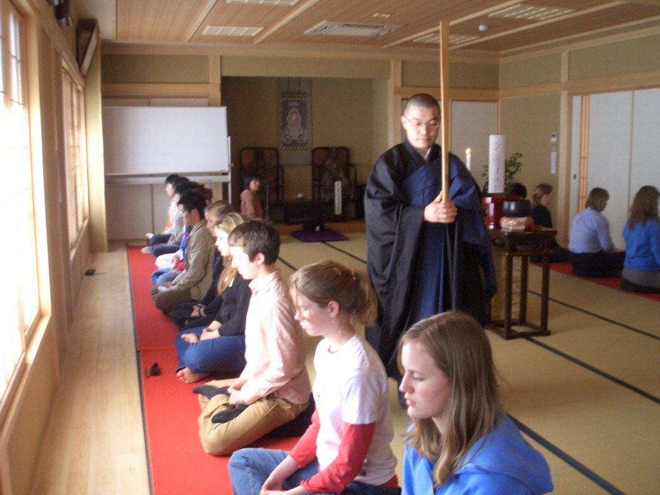
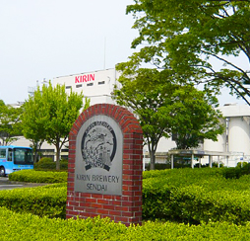



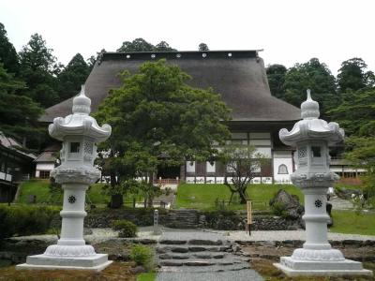
2012.9.30 (日)
秋保工芸の里こけし絵付け体験
仙台
キリンビール
工場見学
北上市国際交流ルーム（月～土 13:00～19:00,第三水曜日休館）
〒024-0051 北上市大通り1-3-1 北上市生涯学習センター内
tel/fax0197-63-4497 E-Mailkiah@kitakami.ne.jp
お申し込み・お問い合わせ
正法寺で
座禅体験
■と き… 平成24年9月30日（日）
7：15までに、市役所正面玄関前に集合
（7：30にバスは出発します！）
■参加料… 小学生以上の登録者： 5,000円
未登録者： 6,000円
（バス・高速代、昼食、体験料、旅行傷害保険込み）
■募集人数… 先着40名
（ボランティア登録者優先です）
※お申込は8月31日（金）までに
電話、ファックス、電子メールで！
※お申し込み時には、旅行傷害保険加入のため、申込者の氏名と、生年月日、国籍が必要です。
また、昼食のご希望もお願いします。
「松花堂弁当」or「洋食セット」
秋を楽しむ体験ツアー！

07：15 市役所正面玄関前集合（7:300出発）
08：30 正法寺（しょうぼうじ）で座禅体験
09：00 正法寺園内見学
12：15 仙台、キリンビール工場見学
（３杯のビール試飲券付き）
13:30 ビール工場内のレストランで昼食
（２０名→松花堂弁当 ２０名→洋食セット
申込時に選びます）
15：20 秋保工芸の里で「こけし絵付け」体験
16：30 秋保工芸の里出発
18：45ころ 北上市役所到着、解散
スケジュール

